МИНИСТЕРСТВО НАУКИ И ВЫСШЕГО ОБРАЗОВАНИЯ РОССИЙСКОЙ ФЕДЕРАЦИИ
Федеральное государственное бюджетное образовательное учреждение высшего образования
«УЛЬЯНОВСКИЙ ГОСУДАРСТВЕННЫЙ ТЕХНИЧЕСКИЙ УНИВЕРСИТЕТ»
Факультет информационных систем и технологий
Кафедра «Вычислительная техника»
Дисциплина «Сети и телекоммуникации»

Лабораторная работа №2

«Моделирование локальной сети и настройка маршрутизации с использованием пакета моделирования JavaNetSim»
Вариант 3

Выполнил:
студент гр. ИВТАПбд-31
Вершинин Д.В.
Проверил:
Мартынов А.И.

Ульяновск, 2019
Техническое задание
С помощью программы JavaNetSim создать локальную сеть из нескольких маршрутизаторов, расположение которых задано вариантом. К маршрутизаторам подключить несколько хостов. Задать ip-адреса, маски, шлюзы по-умолчанию для всех узлов сети. Настроить таблицы маршрутизации на роутерах таким образом, чтобы пакеты доходили до узлов кратчайшим путем. Выполнить ping с одного хоста на другой и обратно. Поэкспериментировать с записями ARP таблицы.
Реализация
Вариантом задано следующее расположение маршрутизаторов:
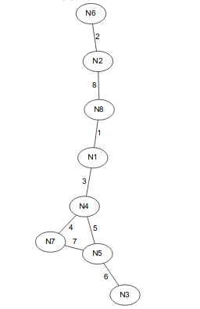
И заданы следующие адреса и маски подсетей:
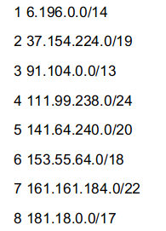
Скачиваем эмулятор с официального репозитория и строим сеть согласно варианту:
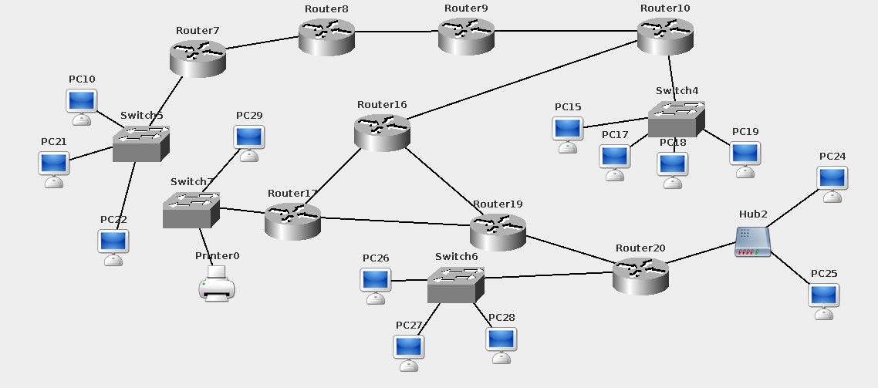
Для всех маршрутизаторов задаем ip адреса и маски согласно варианту:
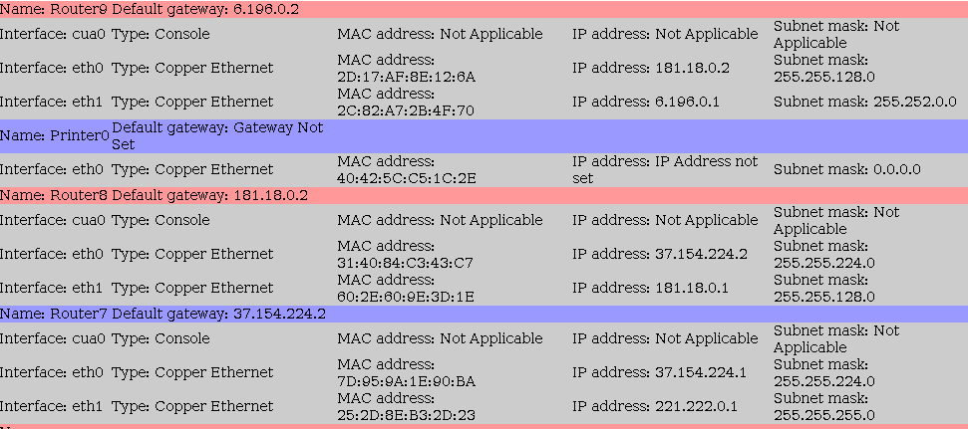
Задаем статические маршруты на маршрутизаторах:
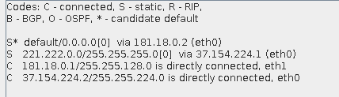
Пытаемся отправить ping запрос с одного узла на другой. Если Коммутация пакетов настроена правильно, то получим следующий статус запроса.
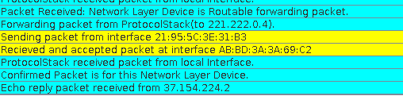
Если посмотреть на ARP таблицу хоста сразу после успешной отправки пакета, то можно увидеть там запись, задающую соответствие между MAC адресом места назначения и его ip адресом.
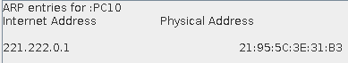

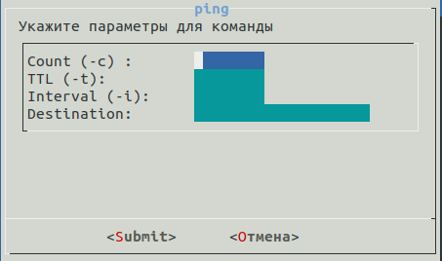

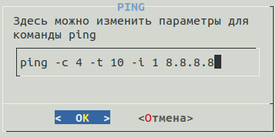

Вывод:
В ходе выполнения данной лабораторной работы я научился строить локальные сети и организовывать комутацию пакетов между узлами этой сети.

